Preparando las bases para una conectividad perfecta
Feria de Hannover: Nueva gama de productos de B&R con OPC UA sobre TSN
En la Feria de Hannover (Pabellón 9 / Estand D26), B&R será la primera empresa en presentar una cartera de productos de automatización acerca de OPC UA sobre TSN. Y con ello, la visión de una comunicación sin interfaces desde el sensor hasta la nube es ahora una realidad. El estándar abierto significa que los fabricantes de equipos originales ya no dependerán de un proveedor específico y disfrutarán de una mayor libertad en el diseño de sus máquinas. Otro punto destacado de la feria será la plena integración de la robótica de B&R en el sistema de control de máquinas.
El estándar unificado de comunicaciones OPC UA sobre TSN permite combinar componentes de diferentes fabricantes como se desee. Sustituir un gran número de protocolos competitivos con la comunicación OPC UA sobre TSN permite que el desarrollo de la máquina sea más fácil y ágil. La nueva gama de productos de B&R prepara el camino para que los fabricantes de equipos originales empiecen a disfrutar de inmediato de las ventajas del estándar abierto. Los visitantes que acudan al estand de B&R podrán sumergirse en el mundo de OPC UA sobre TSN y experimentar una conectividad perfecta de primera mano.
Cambie al nuevo estándar
Además de los PLC X20, un control de bus, PC industriales y panel PC, la cartera de OPC UA sobre TSN de B&R también incluye un conmutador TSN. La configuración del conmutador automático en Automation Studio ahorra tiempo y permite que el desarrollo de la máquina no solo sea más flexible, sino también más rápido.
El robot en el corazón de la máquina
Configurar robots y sincronizarlos con el resto de la máquina ha sido tradicionalmente un proceso complejo y difícil. En la Feria de Hannover, B&R demostrará cómo los robots ahora son tan fáciles de implementar como cualquier otro componente de automatización. Ya no será necesario ningún control robótico específico, ningún armario eléctrico adicional ni ninguna aplicación robótica distinta.

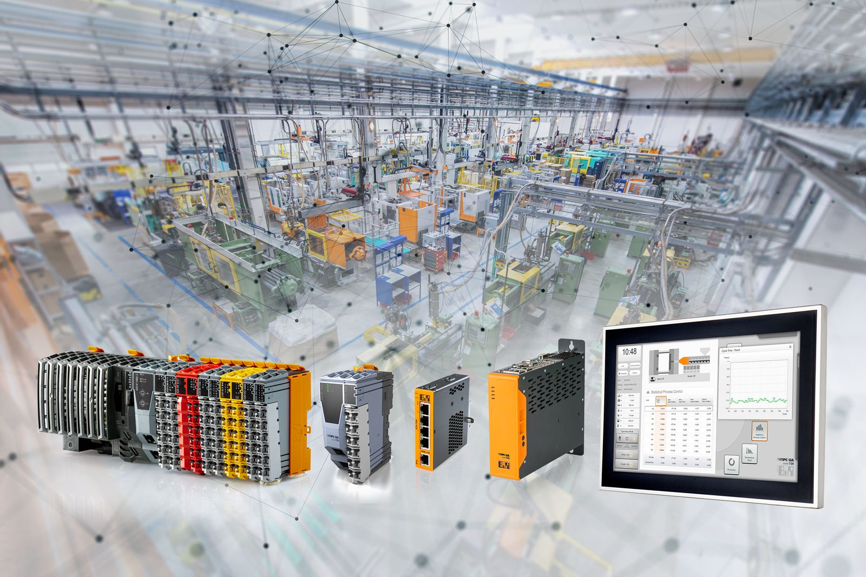
Con la nueva cartera de productos OPC UA sobre TSN, la visión de la comunicación sin interfaces desde el sensor hasta la nube es ahora una realidad.

Acerca de B&R
B&R es una innovadora empresa de automatización con sede en Austria y oficinas en todo el mundo. Como líder mundial en automatización industrial, B&R combina tecnología punta con ingeniería avanzada para ofrecer a los clientes, en prácticamente todas las industrias, soluciones completas para automatización de máquinas y fábricas, control de movimiento, HMI y tecnología de seguridad integrada. Con estándares industriales de comunicación de bus de campo como POWERLINK y openSAFETY, además del potente entorno de desarrollo de software Automation Studio, B&R está constantemente redefiniendo el futuro de la automatización. El espíritu innovador que mantiene a B&R al frente de la automatización industrial está impulsado por el compromiso de simplificar los procesos y superar las expectativas del cliente.
Para más información, visite www.br-automation.com.
Si publica esta nota de prensa, por favor envíe una copia a:
Bernecker & Rainer Automatización industrial S.L.U.
Vallsolana Garden Business Park
Camí de Can Camps, 17-19
08174 Sant Cugat del Vallés
Barcelona
o al e-mail: office.es@br-automation.com

